ТЕХНИЧЕСКИЙ ПАСПОРТ

на

СТОЛЫ КООРДИНАТНЫЕ
наклоняемые с ручным приводом поворотные и неповоротные

(WT; WTS)

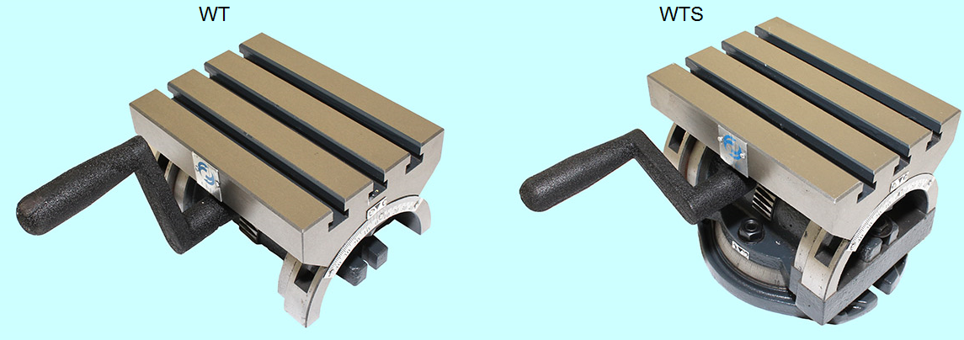

1. НАЗНАЧЕНИЕ
Столы координатные поворотные и неповоротные наклоняемые с ручным управлением, предназначены для использования в качестве дополнительной оснастки на универсальных фрезерных и сверлильных станках. Использование стола позволяет успешно выполнять такие операции как фрезерование, сверление и обработка отверстий, фрезерование пазов и уступов, и других элементов детали под углом от 0° до 40° относительно плоскости.

2. ПАРАМЕТРЫ

Тип WT – стол координатный неповоротный наклоняемый
Тип WTS– стол координатный поворотный наклоняемый
Таблица 1
Параметры | WT-7 | WT-10 | WT-12 | WT-15 | WTS-7 | WTS-10 | WTS-12
Длина рабочей поверхности, (мм) | 180 | 225 | 302 | 381 | 180 | 255 | 302
Ширина рабочей поверхности, (мм) | 130 | 180 | 241 | 255 | 130 | 180 | 241
Ширина паза рабочей поверхности, (мм) | 10 | 16 | 16 | 16 | 10 | 16 | 16
Количество пазов | 3 | 3 | 3 | 3 | 3 | 3 | 3
Расстояние между пазами рабочей поверхности, (мм) | 35 | 50 | 65 | 65 | 35 | 50 | 65
Общая высота, (мм) | 95 | 136 | 164 | 185 | 150 | 200 | 232
Расстояние между крепежными отверстиями базы, (мм) | 145 | 210 | 255 | 300 | 165 | 246 | 305
Количество крепежных мест | 2 | 2 | 2 | 2 | 2 | 2 | 2
Масса, (кг) | 8 | 21 | 34 | 58 | 13 | 33 | 52

3. ПОРЯДОК РАБОТЫ И ТЕХНИЧЕСКОЕ ОБСЛУЖИВАНИЕ
3.1. Стол координатный поворотный и неповоротный наклоняемый расконсервировать, ознакомиться с паспортом на изделие.
3.2. Закрепить стол на рабочей поверхности станка, затянув болты гайками, затянув их гаечным ключом и проверить надежность крепления (крепежные болты и гайки в комплект поставки НЕ входят).
3.3 Совместить нулевые отметки подвижных лимбов с нулевой отметкой на неподвижном нониусе.

3.4 Закрепить на рабочей поверхности координатного стола обрабатываемую деталь используя прихваты и прижимы (в комплект поставки НЕ входят) с учетом ширины паза рабочей поверхности координатного стола.
По окончании работы необходимо произвести очистку поверхности рабочей части стола и основных механизмов от стружки и пыли.
Смазку направляющих винтовой пары и других трущихся поверхностей производить раз в смену с предварительной очисткой. При необходимости протереть все части стола насухо, используя ветошь.

4. КОМПЛЕКТНОСТЬ
- стол координатный в сборе;
- рукоятка;
- паспорт;
6. ТРЕБОВАНИЯ БЕЗОПАСНОСТИ
6.1. Крепление координатного наклоняемого стола должно быть надежным, исключающим самопроизвольное ослабление в процессе работы.
6.2. Запрещается применять ударную нагрузку при закреплении заготовки.

7. СВЕДЕНИЯ О КОНСЕРВАЦИИ
7.1. Стол координатный наклоняемый подвергнут консервации в соответствии с требованиями ГОСТ9014-76. Наименование и марка консерванта – масло консервационное К-17.
7.2. Срок хранения без переконсервации – 2 года, при условии хранения в условиях по ГОСТ 15150-69.

8.ПРАВИЛА ХРАНЕНИЯ.
Условия эксплуатации и хранения координатного наклоняемого стола - согласно ГОСТ 15150 в закрытом помещении при отсутствии паров агрессивных веществ, вызывающих коррозию поверхности.

9. ГАРАНТИЙНЫЕ ОБЯЗАТЕЛЬСТВА
Гарантийный срок эксплуатации изделия – 1 год, со дня продажи (получения покупателем) координатного стола, при условии соблюдения потребителем правил хранения и эксплуатации изделия.

Дата продажи: «___» __________ 20___ г.

Представитель продавца: ___________________
(подпись)

Представитель покупателя: __________________
(подпись)

